最近看了一本书《在你们离开以前》-毕啸南
它大致讲了什么呢，在我看来确实如同它的引言一样，描述的是他对于父母，奶奶的认知，他在努力的在脑海中构建父母的形象，这种形象并不是片面的，残缺的了解，而是了解父母从出生到现在的经历，构建的一个复杂而充满血肉的灵魂。当然这本书中还介绍了作者在采访过程中遇到的一些人，他们的经历，和祖辈父辈子辈之间的经历。这里借用本书的部分概述：
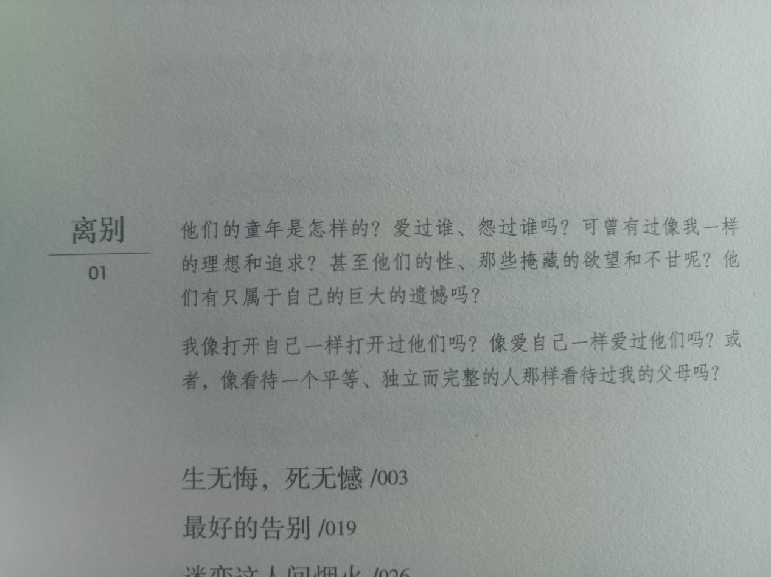
在寻找书本的时候，我承认封面，插画和书名其实是在我挑选的过程中占比最大的，在寻找一本书的过程中，我很难去直接的阅读它的内容，而是思考它的书名，理解并思考本书大致会涉及什么，一个有意思的书名和一个好看治愈的插画能直接引发一个人的阅读兴趣。
本书的作者自称为文本情感工作者？（这里有点忘了），他的工作职业主要是访谈节目主持人。他在他的访谈工作中遇到了形形色色的人，很多是高成就的人物，同时，他在生活经历中也遇到了很多普通人。不管是什么成就的人。大家都无可避免的拥有可能算是复杂、丰富的人生经历，他把这些经历记录的下来，带着他自己的感知写出了这本书。
我觉得这个世界上最有意思的事情之一就是去感知别人眼中的世界。或者说是接收别人的对人生的一些观点，解读。毕竟世界太大了，每个人的成长经历也并不相同，我们并不只满足与面对自己独有的人生状态，也渴望去思考一些在其他复杂情况下的生活。
其实现在我们大多的娱乐时间会花在抖音上面，我认为抖音这个平台也就是较好的帮人们输出自己的状态，接收别人的状态，大家也都是通过抒发自己的一些经历，遇到的人或者事（同时很多了视频中对这些事情并无背景和后续，可能只是为了博人眼球而刻意编写了一些故事）。这些故事中真假交错，善恶难断。而本书中作者却是真实的讲述了一些他采访的，或者周围的，了解到的一些人的人生故事，这些故事是经历过时间的沉淀的。它有着前期的人生背景，和真实的人生态度，能给我较大的感触。
写道这，其实我突然也有点迷茫了，思绪总是断断续续的。单纯的从两三辈人的经历去看，当我们出生时，父母已经拥有过了很漫长一段时间的人生经历了，出生，成长，结婚。
首先我们和父辈的生活背景还是有较大区别的。作为00后，我不确定是否还是有较大区别。但是以本书的作者为例，他的父辈生活还是比较拮据的，还算是比较动荡的时代。所以我认为很重要的一点是我们对父辈的认知都是从自己出生开始的，对于父辈的前半生没有太多的了解，可能是我个人对情感有些愚钝和淡漠。我能清楚的感知到我现在的生活是幸福的，我也有过想了解父母前半生生活的想法，但却从未付出实践，我缺少那些主动进行深度交流的能力。在有个人思绪后也并未向爸妈进行拥抱等行为抒发情感，很多都是淡淡的，我印象中最深刻的交流也只有那次我对于人死后，意识消散，世界照常运转的恐惧。而成长过程中的一切都是淡淡的，上学，长大，上学。我全部的思考仅用于自己的成长中。
我的经历和书本中不同的是，作者遇到过太多的人，而被他记录到书中的绝大部分人的生命背景中都经历过许多惨痛的事情，比如父母离异，亲人逝去，病痛折磨。他们会因为这些人生的背景经历会带来些或许是心理层面上的，或许是其他层面上的痛苦。他们在经历过这些事后如何生活。很庆幸我的生活是很平静的，我在和谐的家庭生活中成长，虽然曾经也突然收到了爷爷突然离世的消息。但或许是我真的感情淡漠，我是在父母身边长大的孩子，对爷爷的情感也是淡淡的，在我有记忆的印象里，我和爷爷奶奶生活过半年，爷爷离世的忧伤没有带来那种长久的潮湿。我对于生死的感知还是比较浅薄的。我是街道长大的孩子，我的认识的人中，学校的同学中，大家其实都很平淡。并不会发现突然离开了。虽然因为搬过家的原因，我突然的和有点算从小一起长大的伙伴分别。但即使我们之间没有任何联系，我也并未有过那种惆怅，我总是会认识新的人，他们会带来新的感受，从而冲掉了对于旧人的思念。
或许我能些许的感知书中人物的情绪，但这些并未亲生经历的东西是很难懂得的，我喜欢我很早思考出来的一句话，当生命的流逝只作为数字进行呈现后，你无法真实的感受那种惨烈。生命是不能被数字化的。
暂时不知道写啥了，但是我知道我们太需要交流了，去了解别人的生活，去感受这种不同背景经历下思维的碰撞。我们需要更深层次的交流。

杂：
现在的人们好像真的越来越不需要实体书了，大家来图书馆都是学习的，每个人都有自己忙碌的东西，或是学业的压力，就业的压力。我很少能看到有人来图书馆只是单纯的了看本书。图书馆里的书大多也都是为了学业而准备的。书本被细致的分类却只是放在那，那种强专业性的书我很难有读下去的动力，而娱乐化同时又有情感寄托的书却总是藏在无人的角落。我们可以花大把的时间去刷抖音，却也忘记了真正值得去看的东西。图书馆的纯在好像变成了学校的招牌，可功能却变成了自习。图书馆的功能性缺失这会是科技发展下来的必然吗？

